ПРИНЯТ  Педагогическим советом  МОУ «Килачевская СОШ»  Протокол от 27.08.2020г №1 | 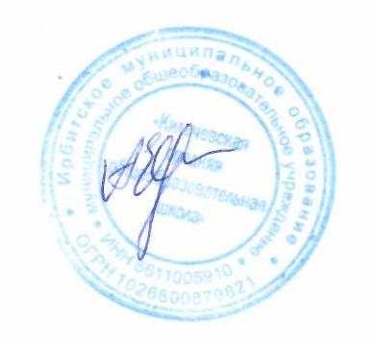  УТВЕРЖДЕН  Приказом МОУ «Килачевская СОШ»  от 31.08.2020г № 56/од  Директор МОУ «Килачевская СОШ»  ________А.В.Евдокимова

УЧЕБНЫЙ ПЛАН
ДЛЯ ОБУЧАЮЩИХСЯ ПО АДАПТИРОВАННОЙ ОСНОВНОЙ ОБЩЕОБРАЗОВАТЕЛЬНОЙ ПРОГРАММЕ НАЧАЛЬНОГО ОБЩЕГО ОБУЧЕНИЯ С НАРУШЕНИЕЯМИ ОПОРНО_ДВИГАТЕЛЬНОГО АППАРАТА

НА 2020-2021 УЧЕБНЫЙ ГОД

Вариант 6.3

Предметные области | Учебные  предметы | Число учебных часов в неделю
 |  | классы
 |  | 1 | 2 | 3 | 4
Обязательная часть
Язык и речевая практика | Русский язык | 4 | 4 | 4 | 4
 | Чтение | 4 | 4 | 4 | 4
 | Речевая практика | 2 | 2 | 2 | 2
Математика | Математика | 4 | 4 | 4 | 4
Естествознание | Мир природы и человека | 1 | 1 | 1 | 1
Искусство | Музыка | 1 | 1 | 1 | 1
 | Рисование | 1 | 1 | 1 | 1
Технология | Технология | 1 | 1 | 1 | 1
Физическая  культура | Физическая культура | 3 | 3 | 3 | 3
Часть, формируемая участниками образовательного процесса | Занимательная технология |  | 1 | 1 | 1
 | Культура труда |  | 1 | 1 | 1
 | Итого: | 21 | 23 | 23 | 23
Предельно допустимая аудиторная учебная нагрузка при 5-дневной учебной неделе |  | 21 | 23 | 23 | 23
Коррекционно-развивающая область в рамках реализации внеурочной деятельности*
Коррекция и развитие устной и письменной речи |  | 3 | 3 | 3 | 3
Развитие познавательных процессов у детей с нарушением интеллекта |  | 1 | 1 | 1 | 1
Двигательная коррекция |  | 1 | 1 | 1 | 1
Психомоторика и развитие деятельности |  | 1 | 1 | 1 | 1

*Данные индивидуальные, коррекционные занятия проводятся специалистами, проводятся во второй половине дня и не входят в максимально допустимую недельную нагрузку. Продолжительность занятий 15- 20 минут.

Формы промежуточной аттестации

Для обучающихся 1-го класса промежуточная аттестация проводится в виде словесной объяснительной оценки за учебный год, зафиксированной в качественной характеристике обучающегося.
Промежуточная аттестация обучающихся 2-4 классов проводится на основе выведения годовых отметок успеваемости на основе четверных отметок успеваемости, выставленных обучающимся в течение ученого года.
Формой промежуточной аттестации в 1-4 классах является годовое оценивание обучающихся по каждому учебному предмету.

